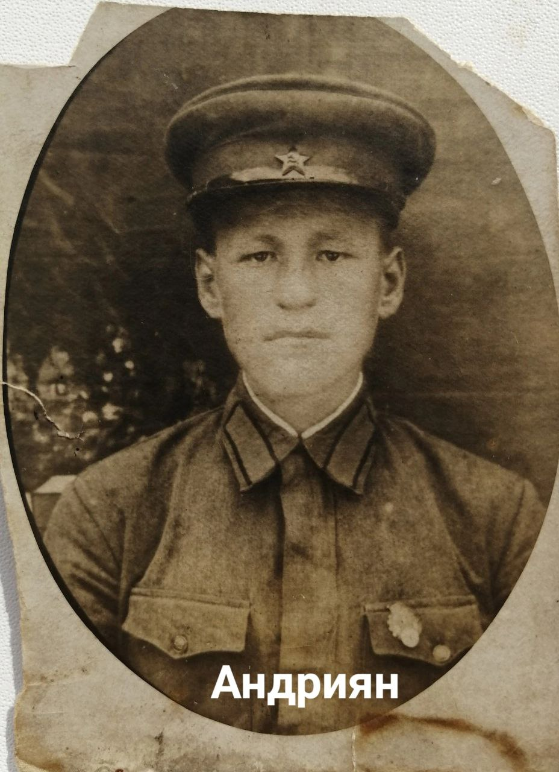СЕМЕНОВ АНДРИЯН АФАНАСЬЕВИЧ (двоюродный прадедушка)

Родился в 1915 году в д. Черногорская Республики Коми.

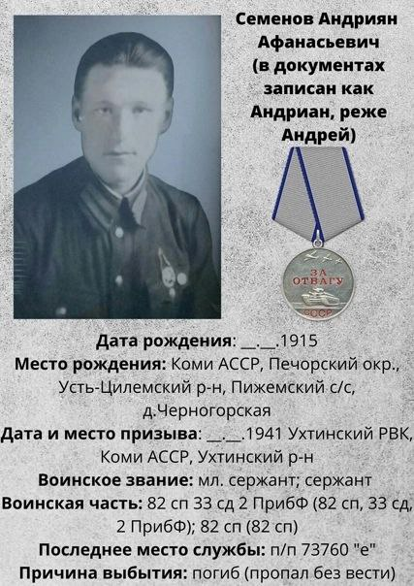Призвали на фронт 21 декабря 1941 года.

Ком. отд., сержант в 82 сп.

Ранен 24 августа 1942 г., прибыл из 449 ОПБ

4 февраля 1944 года за овладение деревни Семеновка огнем и з станкового пулемета уничтожил 3 ручных пулемета противника и 14 немцев.

Выбыл по ранению 11 февраля 1944 года в МСБ пр. 40

Пропал без вести в мае 1944 года. (ПРАДЕДУШКА КУЗЬМИНА ЕВА) 5ГР